# FOOD DIARY

Tim Penyusun :

Kelas : INF B P2

Diva Ayu Farhani J3C118066

Lutfia Nabilah Fitriani J3C118098

Alif Muhammad Hikmat J3C118102

Adi Permana J3C118126

Amartya Zarkasya Zahra J3C118131

Farras Firlyanta Cokro J3C218187

Reval Fahmi Aziz J3C218197



# Program Studi Manajemen Informatika

# Sekolah Vokasi – Institut Pertanian Bogor

**2020**

## Lembar Pernyataan

Dokumen ini dibuat untuk memenuhi Ujian Tengah Semester Mata Kuliah Rekayasa Perangkat Lunak TA 2020/2021.

Karya di dalamnya adalah murni ide dan karya dari tim penyusun. Jika ada rujukan materi yang memuat ide/karya orang lain dan dicantumkan dalam dokumen ini, maka sudah dituliskan dalam daftar pustaka. Karya ini bebas dari plagiarisme dan tim penyusun bersedia menerima segala konsekuensi hukum jika hal tersebut terbukti terjadi.

Tim yang menyatakan : Kelompok 3 INF B P2

Tanggal : 28 Oktober 2020

|  |  |  |  |  |
| --- | --- | --- | --- | --- |
| **NO** | **Nama** | **NIM** | **Status** | **Tanda Tangan** |
| 1 | Reval Fahmi Aziz | J3C218197 | Ketua |  |
| 2 | Diva Ayu Farhani | J3C118066 | Anggota |  |
| 3 | Amartya Zarkasya Zahra | J3C118131 | Anggota |  |
| 4 | Lutfia Nabilah Fitriani | J3C118098 | Anggota |  |
| 5 | Alif Muhammad Hikmat | J3C118102 | Anggota |  |
| 6 | Adi Permana | J3C118126 | Anggota |  |
| 7 | Farras Firlyanta Cokrokusumo | J3C218187 | Anggota |  |

# Dokumen Perencanaan

* 1. **Inisiasi Proyek Berupa *Project Charter***

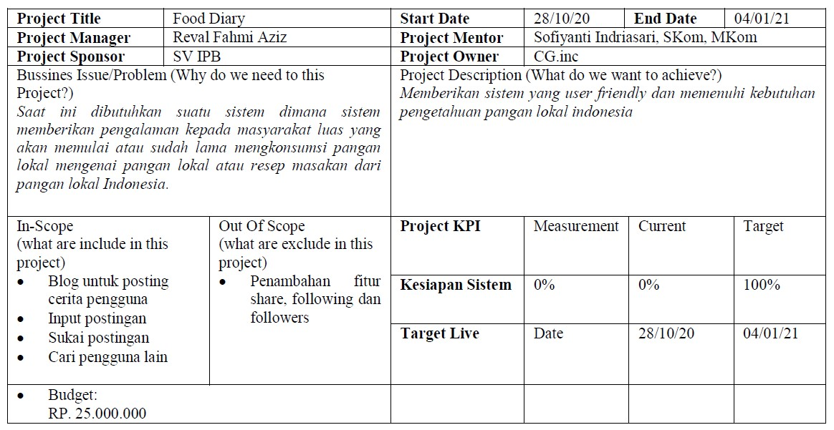

## Struktur Sumber Daya Manusia (Tim)

Dokumenter

Tester

Programmer

Analis

Manajer

Back End

Analis Data

Front End

Analis Sistem

|  |  |  |
| --- | --- | --- |
| No | Nama | Posisi |
| 1 | Reval Fahmi Aziz | Manajer |
| 2 | Diva Ayu Farhani | *Front End* |
| 3 | Amartya Zarkasya Zahra | Analis Sistem |
| 4 | Lutfia Nabilah Fitriani | Analis Data |
| 5 | Alif Muhammad Hikmat | *Tester* |
| 6 | Adi Permana | *Back End* |
| 7 | Farras Firlyanta Cokrokusumo | Dokumenter |

* 1. **Metodologi Pengembangan Sistem**

Vshaped Model

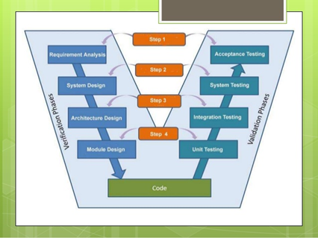

Alur pada Vshaped model dibagi menjadi 2 tahap, yaitu tahap verifikasi dan tahap validasi.

Tahap Verifikasi :

* + - * ***Business Requirement Analysis***

Ini merupakan tahap pertama dalam siklus pengembangan dimana persyaratan produk dipahami dari perspektif pelanggan. Tahap ini melibatkan komunikasi rinci dengan pelanggan untuk memahami harapan dan kebutuhan yang tepat.

* + - * ***System Design***

Desain sistem akan memiliki pemahaman dan merinci *hardware* lengkap dan *setup* komunikasi untuk produk dalam pengembangan. Rencana pengujian sistem dikembangkan berdasarkan desain sistem. *Output* pada tahap ini adalah spesifikasi *software* yang meliputi organisasi sistem secara umum, struktur data, dan yang lain. Tahap ini juga menghasilkan contoh tampilan *window* dan juga dokumentasi teknik yang lain seperti *Entity Diagram* dan *Data Dictionary*.

* + - * ***Architectural Design***

Spesifikasi arsitektur dipahami dan dirancang dalam tahap ini. Biasanya lebih dari satu pendekatan teknis diusulkan dan berdasarkan kelayakan teknis dan finansial keputusan akhir diambil. Desain sistem dipecah lebih jauh ke dalam modul mengambil fungsi yang berbeda. Hal ini juga disebut sebagai "Desain Tingkat Tinggi".

* + - * ***Module Design***

Pada tahap ini, desain internal rinci untuk semua modul sistem yang ditentukan, disebut "Desain Tingkat Rendah". Penting  bahwa desain tersebut kompatibel dengan modul lain dalam arsitektur sistem dan sistem eksternal lainnya. Tahap ini menghasilkan spesifikasi program seperti: fungsi dan logika tiap modul, pesan kesalahanm proses *input-output* untuk setiap modul, dan lain lain.

* + - * ***Coding Phase***

Dalam tahap ini dilakukan pemrograman terhadap setiap modul yang sudah dibentuk. Bahasa pemrograman yang paling cocok ditentukan berdasarkan sistem dan persyaratan arsitektur. Pengkodean dilakukan berdasarkan pedoman *coding* dan standar. Kode berjalan melalui berbagai ulasan kode dan dioptimalkan untuk kinerja terbaik sebelum final membangun diperiksa ke dalam repositori.

Tahap Validasi :

* + - * ***Unit Testing***

[Unit testing](http://www.sistem-informasi.xyz/2017/03/pengertian-dari-unit-testing.html) adalah pengujian pada tingkat kode dan membantu menghilangkan *bug* pada tahap awal, meskipun semua cacat tidak dapat ditemukan oleh *unit testing*.

* + - * ***Integration Testing***

[*Integration testing*](http://www.sistem-informasi.xyz/2017/03/pengertian-integration-testing.html) dikaitkan dengan fase desain arsitektur. Tes integrasi dilakukan untuk menguji koeksistensi dan komunikasi dari modul internal dalam sistem.

* + - * ***System Testing***

*System testing* secara langsung berhubungan dengan tahap desain sistem. *System testing*memeriksa seluruh fungsi sistem dan komunikasi sistem dalam pengembangan dengan sistem eksternal. Sebagian besar perangkat lunak dan perangkat keras masalah kompatibilitas dapat ditemukan selama pelaksanaan tes ini.

* + - * ***Acceptance Testing***

[*Acceptance testing*](http://www.sistem-informasi.xyz/2017/04/pengertian-acceptance-testing.html) dikaitkan dengan tahap analisis kebutuhan bisnis dan melibatkan pengujian produk di lingkungan pengguna.  *Acceptance testing* mengungkap masalah kompatibilitas dengan sistem lain yang tersedia di lingkungan pengguna. Juga menemukan masalah non-fungsional seperti beban dan kinerja cacat pada aktual lingkungan pengguna. *Acceptance test* merupakan tahap yang akan mengkaji apakah dokumentasi yang dihasilkan tersebut dapat diterima oleh para pengguna atau tidak.

Pertimbangan Pemilihan Metodologi Vshaped :

* + - * + Kebutuhan pada projek ini jelas.
        + Waktu pengerjaan berkisar 1 sampai 3 bulan.
        + Keterampilan pada projek ini tidak berpengalaman.
        + Klien tidak terlibat pada projek ini.
  1. ***Work Breakdown Structure* (WBS)**

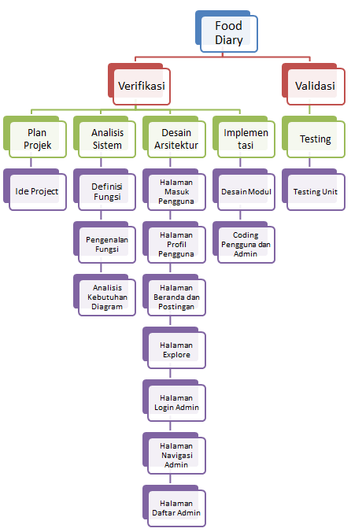

## Gant Chart



# Dokumen Spesifikasi Kebutuhan Perangkat Lunak

## Deskripsi Umum Sistem

Sistem *Food Diary* adalah sistem yang dibuat untuk memberikan pengalaman baru kepada orang-orang yang mengkonsumsi pangan lokal Indonesia baik yang baru memulai maupun yang sudah lama mengkonsumsi pangan lokal Indonesia. Sistem ini dapat membantu pengguna untuk menceritakan pengalamannya mengenai pangan lokal maupun berbagi resep masakan. Dengan demikian jika menggunakan sistem ini dapat memperluas pengetahuan pengguna tentang pangan lokal Indonesia.

## Tujuan Pembuatan Sistem

## Pembuatan sistem *Food Diary* bertujuan untuk memfasilitasi kegiatan *micro bloging* seputar konsumsi pangan dan kuliner masyarakat sehingga masyarakat dapat berbagi dan membuat *track* pangan yang mereka konsumsi. Harapannya dengan berbagi dan membuat jurnal konsumsi pangan dapat menumbuhkan kesadaran untuk meningkatkan konsumsi makanan sehat utamanya yang bersumber dari bahan pangan lokal.

## Daftar Kebutuhan Fungsional

|  |  |  |
| --- | --- | --- |
| No Fungsi | Nama Fungsi | Deskripsi fungsi |
| 1 | Daftar | Fungsi yang digunakan untuk mendaftarkan pengguna baru secara daring. |
| 2 | Masuk | Fungsi yang digunakan untuk masuk ke dalam akun pengguna yang sudah terdaftar pada sistem. |
| 3 | Keluar | Fungsi yang digunakan untuk keluar dari akun yang sudah masuk. |
| 4 | BuatPost | Fungsi yang dapat digunakan pengguna untuk membuat *post* di halaman pribadinya. |
| 5 | HapusPost | Fungsi yang digunakan pengguna untuk menghapus postingannya. |
| 6 | SukaiPost | Fungsi yang digunakan pengguna untuk menambahkan “sukai” pada postingan pengguna lainnya. |
| 7 | LihatPost | Fungsi yang digunakan pengguna untuk membuka dan melihat isi sebuah *post*. |
| 8 | UbahProfil | Fungsi yang digunakan pengguna untuk merubah informasi pada menu profil. |
| 9 | Cari | Fungsi yang digunakan untuk mencari profil atau postingan pengguna lainnya. |
| 10 | TambahPos_ | Fungsi yang digunakan admin untuk memasukan *post* dengan *engagement* tertinggi (jumlah sukai terbanyak) setiap harinya ke dalam halaman “Jelajah”. |
| 11 | HapusPos_ | Fungsi yang digunakan admin untuk menghapus postingan pengguna yang memiliki unsur SARA. |
| 12 | UpdatePos_ | Fungsi yang digunakan sistem untuk meng-*update* *post* di halaman beranda setiap harinya. |

## Daftar Kebutuhan Non-Fungsional

|  |  |  |
| --- | --- | --- |
| No Fungsi | Parameter Non Fungsional | Deskripsi fungsi |
| 13 | Bahasa | Basis negara dari aplikasi ini untuk pengguna di Indonesia jadi hanya disediakan bahasa Indonesia. |
| 14 | *Browser* yang Kompatibel | Pengguna dapat menggunakan *browser* yang biasanya digunakan, contohnya Google Chrome, Mozilla Firefox, dan Opera. |
| 15 | Keamanan | Untuk melindungi akun pengguna maka digunakan *password* dan juga konfirmasi melalui *email*. |
| 16 | Ukuran *File* | Pengguna dapat menambahkan foto profil dengan besar file maksimal 1 MB, membuat postingan dengan panjang 1000 karakter serta menyisipkan foto pada postingan maksimal 2 foto dengan masing-masing besar file 1 MB. |
| 17 | Tampilan Antarmuka | Sistem ini memiliki tampilan untuk pengguna yang mudah untuk dipelajari dan digunakan. |

## Diagram Fungsional Sistem

1. *Usecase Diagram*

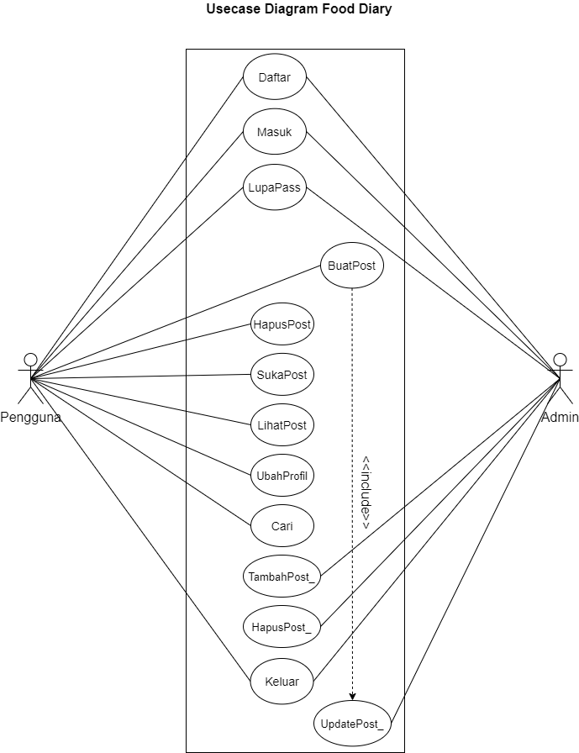

1. *Activity Diagram*

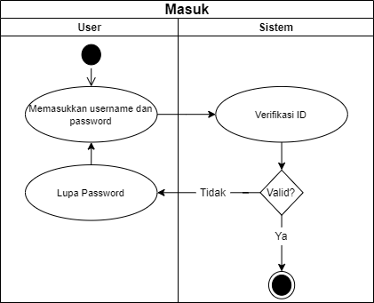 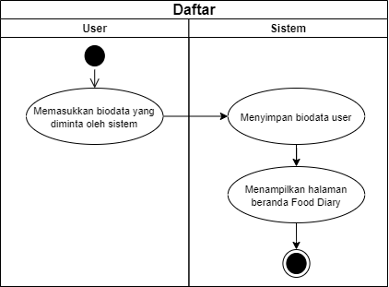

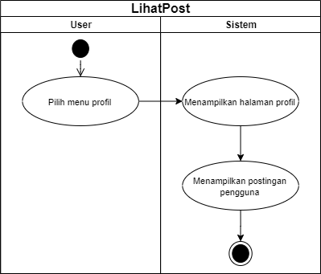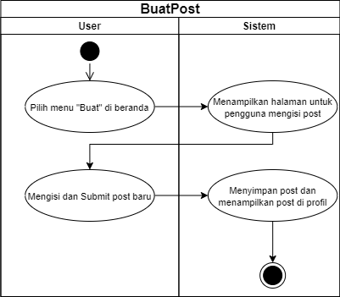

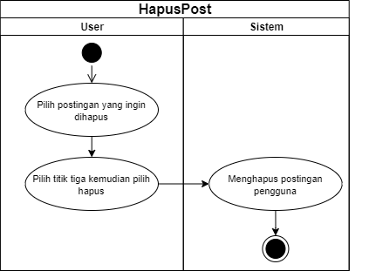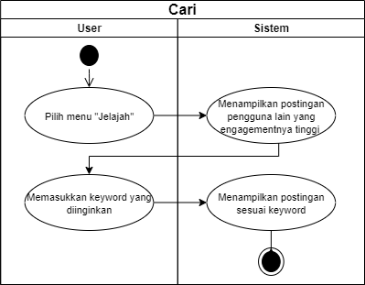

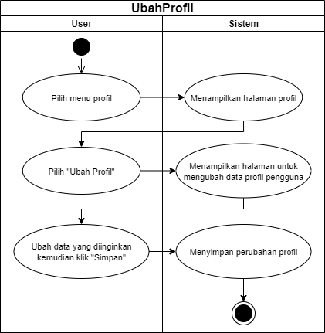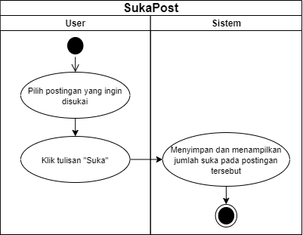

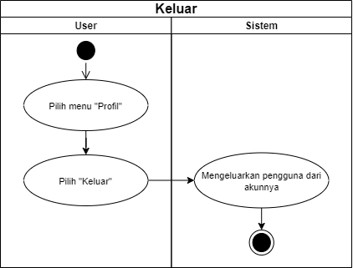

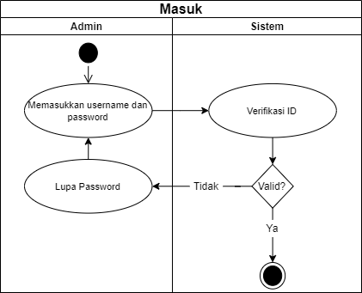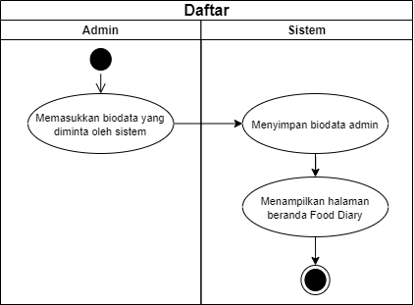

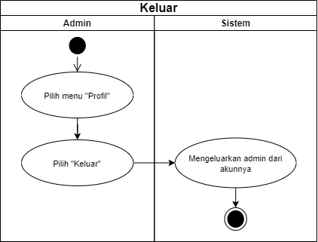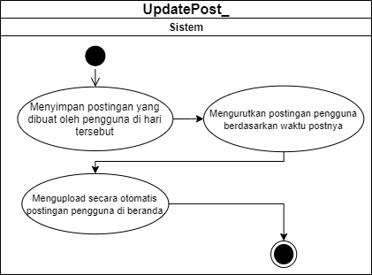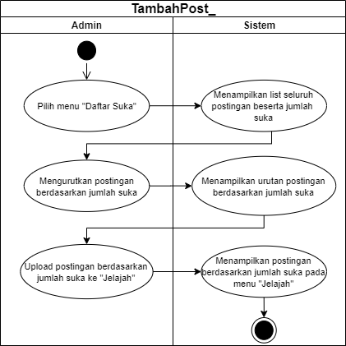

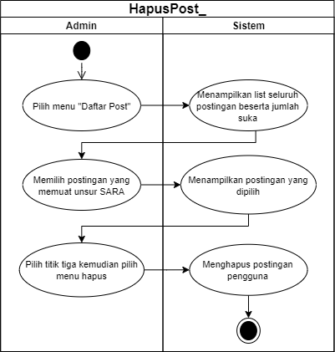

## Diagram Analisis Data (Entity Relationship Diagram - ERD)

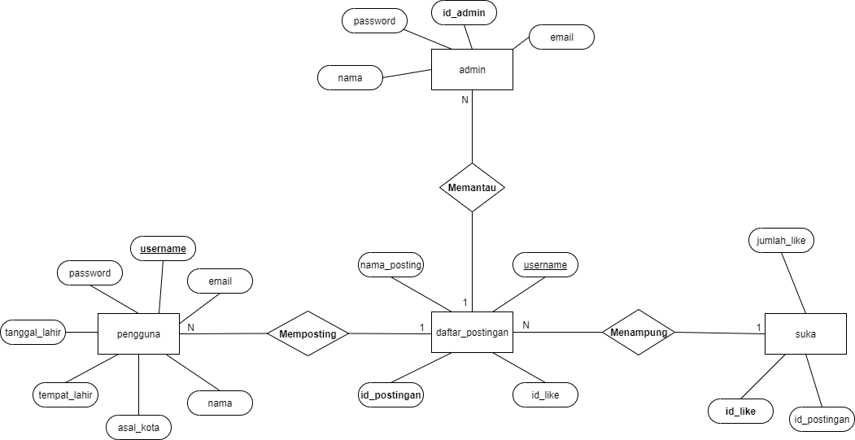

## Model Class Diagram

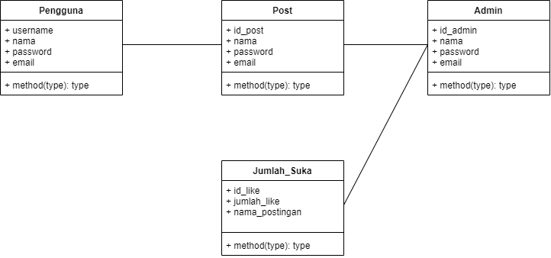

## Spesifikasi *Software* dan *Hardware*

## Daftar *Software* yang Digunakan :

|  |  |  |
| --- | --- | --- |
| No | Nama *Software* | Dipergunakan Untuk |
| 1 | Mozilla Firefox | Mesin browser ini memiliki kelebihan pada kelengkapan fitur dan kemampuannya yang selalu ***up to date*** mengikuti perkembangan teknologi. Software ini juga menjadi web *browser* paling populer dan juga gratis. Pada *project* ini digunakan juga untuk membuat uji coba web. |
| 2 | Chrome | Mesin browser ini memiliki kelebihan pada kecepatan dan tampilannya yang minimalis dan sederhana dan juga gratis. Pada *project* ini digunakan juga untuk membuat uji coba web. |
| 3 | Opera | Opera dikenal karena memiliki banyak fitur yang kemudian diadopsi oleh peramban web lainnya. Opera memiliki pangsa pasar yang lebih besar pada perangkat *mobile* seperti ponsel, ponsel pintar, dan *personal digital assistant*. Pada *project* ini digunakan juga untuk membuat uji coba web. |
| 4 | Draw.io | Untuk membuat ERD, usecase diagram, activity diagram dan class diagram. |
| 5 | Microsoft Word | Untuk membuat laporan dan *project charter*. |
| 6 | Microsoft Excel | Untuk membuat *gant chart*. |
| 7 | XAMPP | Sebagai server lokal untuk mendukung dalam pengembangan situs web. |
| 8 | Microsoft Visual Code | Untuk melakukan pengembangan situs web dengan koding. |

**Daftar Hardware yang Digunakan :**

|  |  |  |
| --- | --- | --- |
| No | Nama *Hardware* | Spesifikasi Minimum |
| 1 | Laptop | HP 14S-dk00773AU   * Processor: AMD A4-9125 Dual-Core * Memory: 4 GB DDR4 RAM * HDD: 1 TB * VGA: AMD Radeon   Acer Swift SF314-5G:   * Processor: Intel®i5-8265,1.60GHz * Memory: 12288MB RAM * HDD: 1 TB * VGA: NVIDIA GeForce MX150   Lenovo ThinkBook 14s   * Processor: Intel Core i5-10210U * Memory: 8 GB DDR4 RAM * SSD: 256 GB * VGA: Intel UHD Graphics   Hp 67 EliteBook   * Processor: Inter(R) Core(TM) i5-4200U CPU @ 1.60GHz 2.30GHz * Memory: 8 GB RAM * HDD: 1 TB |